

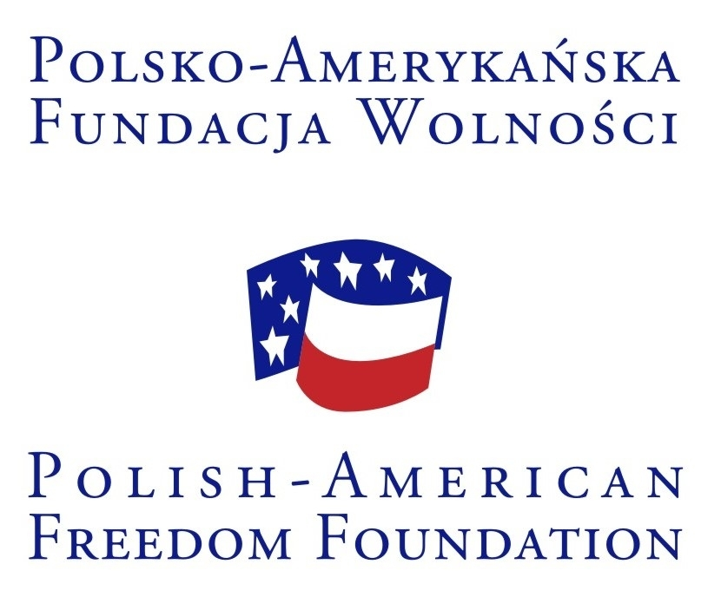

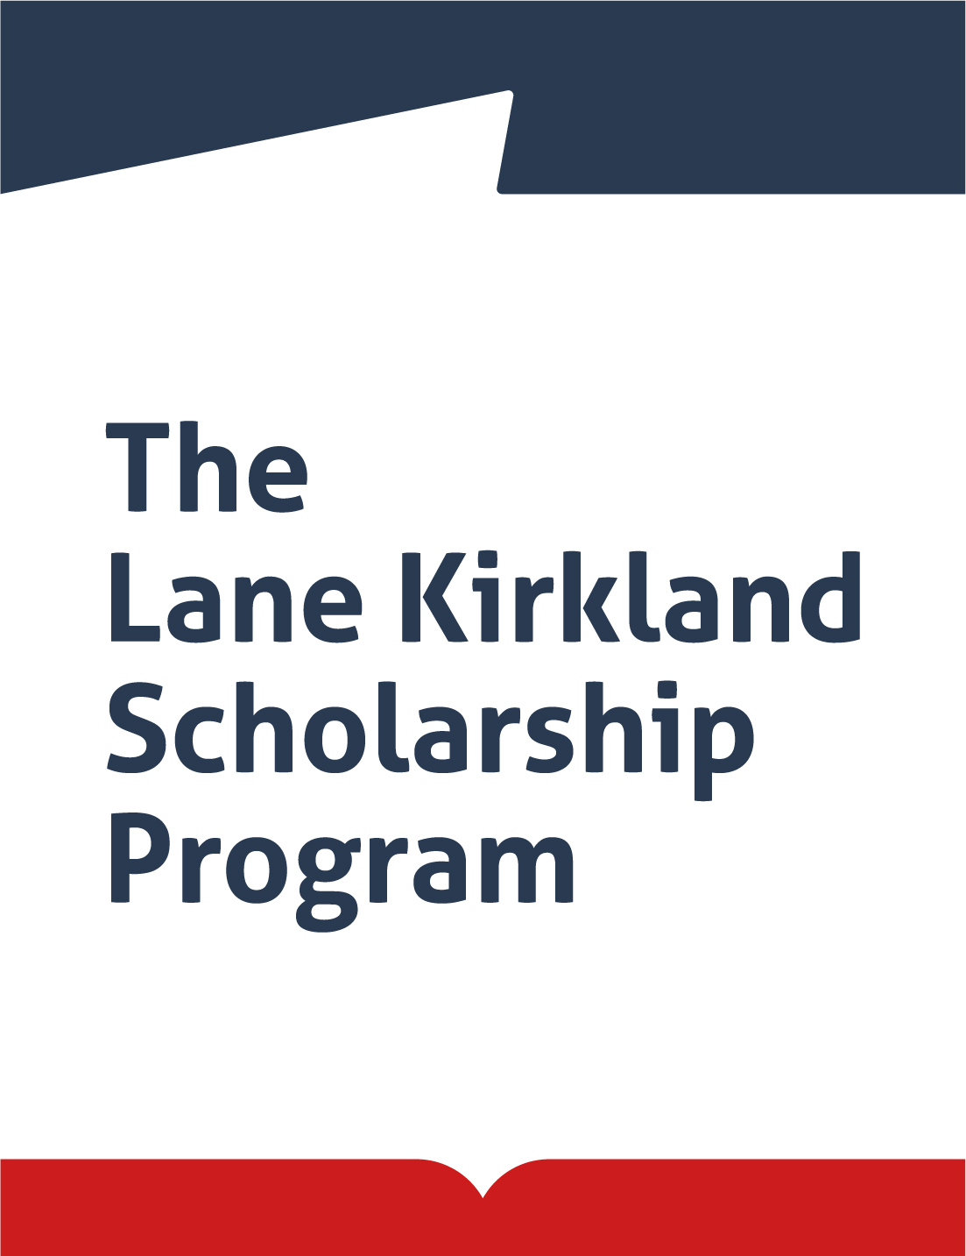

**СТИПЕНДИАЛЬНАЯ ПРОГРАММА им. ЛЕЙНА КИРКЛАНДА**

**Фонд „Лидеры преобразований”**объявляeт очередной открытый конкурс для кандидатов из

**Азербайджана, Армении, Беларуси, Грузии, Казахстана,**

**Кыргызстана, Молдовы, России, Таджикистана, Узбекистана и Украины**

на получение

**СТИПЕНДИИ им. ЛЕЙНА КИРКЛАНДА в Польше**в **2021/2022 учебном году**

Стипендиальная программа им. Лейна Киркланда уже 21 год поддерживает индивидуальное развитие молодых, целеустремленных и активных граждан Восточной Европы, Южного Кавказа и Центральной Азии. С 2000 г. в программе приняло участие почти 900 стипендиатов. Среди выпускников Программы - нынешние члены правительств, парламентарии, руководители крупных международных корпораций, руководители местных органов власти и известные общественные деятели. Основателем и спонсором программы является Польско-американский фонд свободы. Программа также реализуется при финансовой поддержке польского Национального Агентства Академического Обмена (NAWA).

Программа предусматривает 2 семестра обучения в одном из 5 польских академических центров (Варшава, Краков, Вроцлав, Познань, Люблин); как минимум, 2-х недельную профессиональную стажировку в государственных, частных и некоммерческих организациях, а также обширное предложение тренингов и мастер-классов.

Стипендия адресована молодым лидерам и специалистам с высшим образованием, заинтересованным в развитии демократии, рыночной экономики и гражданского общества в своих странах и регионе.

**СПЕЦИАЛЬНОСТИ:**

* экономика и менеджмент,
* управление в бизнесе, НКО, культуре, образовании, охране здоровья,
* государственная администрация (органы государственной власти и самоуправления),
* право,
* общественные науки (социальная психология, социология),
* политология и международные отношения,
* защита окружающей среды и климата,
* проблемы безопасности и кибербезопастности,
* антикризисное управление,
* политика развития и гуманитарная помощь.

Для подачи заявок приглашаются кандидаты, которые намерены вернуться в свою страну после окончания стипендиальной программы, чтобы реализовывать стипендиальный проект и внедрять полученные в рамках стипендии знания. Подробные правила участия в Программе Киркланда можно найти в Регламенте Программы.

**ФИНАНСОВЫЕ УСЛОВИЯ СТИПЕНДИИ им. ЛЕЙНА КИРКЛАНДА**

**- Бесплатное участие в университетских занятиях и поддержка тьютора**

**- Стипендия в размере 18 000 злотых (выплачивается в 9 частях на протяжении 9 месяцев).**

Кроме того Программа обеспечивает (на общую сумму около 4200 злотых ежемесячно):

-проживание в Польше на протяжении всего пребывания,

-страхование гражданской ответственности, страхование стоимости лечения и медицинское страхование в частных клиниках,

-оплату расходов на билеты в Польшу туда и обратно (согласно установленным лимитам),

-оплату городского транспорта,

-оплату визовых расходов,

-покупку материалов и научных пособий,

-участие в информационно-подготовительной программе, интеграционных съездах и семинарах,

-курс польского языка (октябрь – июнь).

**ПРОГРАММА СТИПЕНДИИ**

* Торжественное открытие Программы и информационно-подготовительная программа (8-10 дней, II половина сентября 2021 г.).
* Два семестра занятий в одном из польских вузов (Варшава, Краков, Познань, Вроцлав, Люблин).
* Подготовка семестровoй работы в конце каждого семестра, а также дипломной работы.
* 3-4 интеграционных съезда стипендиатов в разных городах Польши.
* Профессиональная стажировка (минимум 2 недели).
* Обучающие семинары и курс польского языка (2 семестра).
* Торжественное завершение Программы – вручение дипломов в конце июня 2022 года.

Основанием для получения диплома об окончании Программы является подготовка и защита дипломной работы. Дипломная работа может иметь научный или практический характер.

**КАНДИДАТЫ:**

Программа им. Лейна Киркланда адресована представителям нижеследующих профессиональных групп:

* работники органов государственной власти и самоуправления,
* юристы,
* предприниматели,
* менеджеры в бизнесе, НКО, культуре, образовании, защите окружающей среды, охране здоровья,
* лидеры неправительственных организаций, деятели культуры и общественные активисты,
* преподаватели вузов,
* журналисты.

**ОБЯЗАТЕЛЬНЫЕ ТРЕБОВАНИЯ К КАНДИДАТАМ:**

* гражданство и постоянное проживание в одном из вышеуказанных государств (к участию в конкурсе не допускаются обладатели карты проживания в Польше, а также те, кто на момент подачи стипендиальной заявки живут или работают в Польше),
* высшее образование (оконченное 5-летнее обучение),
* возраст до 40 лет,
* опыт профессиональной деятельности – минимум 2 года,
* минимум 2-х летний перерыв с момента пребывания на предыдущей заграничной стипендии, которая длилась более 6 месяцев.

Обучение в рамках Программы Киркланда будет проводиться на польском или английском языке. Обучение на английском языке не является возможным для кандидатов из Беларуси и Украины. Знание польского языка дает возможность в полной мере использовать ресурсы образовательного предложения во время обучения в польских университетах и профессиональной стажировки. Таким образом, кандидаты из Беларуси и Украины, а также другие кандидаты, планирующие обучение на польском языке, в начале стипендиальной программы должны знать польский язык на уровне, позволяющем участвовать в университетских занятиях и написать дипломную работу (B2). Во время собеседования вышеуказанные кандидаты должны знать польский язык как минимум на уровне B1. Для кандидатов, получивших высокий балл на собеседовании, но недостаточно уверенно владеющих польским языком, предоставляется возможность сдать экзамен в середине июня 2021 года. По результатам экзамена определяется окочательное зачисление кандидата на стипендиальную программу.

Кандидаты из Азербайджана, Армении, Грузии, Молдовы, Казахстана, Кыргызстана, России, Таджикистана и Узбекистана**,** планирующие обучение на английском языке, обязаны указать конкретную учебную программу на этом языке в одном из пяти вышеперечисленных городов. Такие кандидаты должны во время собеседования показать владение английским языком на уровне не ниже B2, а также базовое знание польского языка на уровне А1. Для кандидатов, получивших высокий балл на собеседовании, но недостаточно уверенно владеющих польским языком, предоставляется возможность повысить знание польского языка (Администратор Программы обеспечивает учебными материалами) и сдать экзамен в середине июня 2021 года. По результатам экзамена определяется окончательное зачисление кандидата на стипендиальную программу.

**ПРЕДПОЧТЕНИЕ будет отдано кандидатам, которые:**

* активно работают в сфере своей профессиональной либо общественной деятельности;
* имеют значительные достижения в своей деятельности;
* ранее не обучались в Польше,
* выберут обучение на польском языке.

**НАБОР КАНДИДАТОВ:**

Выбор приблизительно 45 лучших кандидатов будет проходить в три этапа:

I этап – оценка соответствия заявок обязательным требованиям,

II этап – оценка проектов кандидатов экспертами из данных сфер,

III этап – собеседования (проведение планируется с 29.03.2021 г. до 30.04.2021 г.)

Кандидаты, приглашенные к участию в III этапе, будут извещены об этом по электронной почте до 25 марта 2021 г. Информация об окончательных результатах конкурса будет отправлена по электронной почте в мае 2021 г. Кандидаты, которых выберут для участия в Программе при условии повышения знания польского языка, смогут сдать языковой экзамен в середине июня 2021 г.

**НЕОБХОДИМЫЕ ДОКУМЕНТЫ:**

1. Заявка на участие в программе, заполненная онлайн:

* анкета с персональными данными,
* обоснование планов кандидата в связи с участием в Программе, представление проекта, который должен быть написан в конце стипендиальной программы, в том числе планы во время реализации Программы, а также планы применения полученных знаний после окончания Программы (4000-6000 знаков с пробелами).

1. Два рекомендательных письма с указанием достижений и квалификаций кандидата, а также описанием перспектив его дальнейшего развития и работы в сфере профессиональной либо общественной деятельности (на польском, русском или английском языке), высланные по электронной почте. Рекомендательные письма не могут быть написаны членами семьи кандидата, супругами (включая гражданский брак).
2. Копия диплома о высшем образовании (при наличии – также диплома кандидата наук), отправленная по электронной почте.

**ПРОЦЕДУРА ПОДАЧИ ЗАЯВОК:**

Подробное описание Программы, а также инструкцию заполнения заявки, можно прочитать на сайте **www.kirkland.edu.pl** или обратившись по электронной почте к сотрудникам Программы.

Заявку нужно заполнить в режиме *онлайн*. После заполнения онлайн-заявки следует распечатать выданную системой страницу с информацией, подтверждающей получение заявки. Страницу нужно подписать, и вместе с прилагаемой актуальной фотографией, отсканировать и отправить по электронной почте вместе с двумя рекомендательными письмами и копией диплома об окончании обучения на следующий адрес: [kirkland@kirkland.edu.pl](mailto:kirkland@kirkland.edu.pl)

**СРОК ПОДАЧИ ЗАЯВОК**

Срок подачи заявок на Стипендию им. Лейна Киркланда 2021/2022 истекает:

**1 марта 2021 г.**

**Заявки, полученные по истечении вышеуказанного срока, рассматриваться не будут.**

**_______________________________________________________________________________**

## КОНТАКТ:

## Фонд «Лидеры преобразований»

## www.leadersofchange.pl

**Program Kirklanda**

**Al. Jerozolimskie 133, lok. 56, 02-304 Warszawa, Polska**

**E-mail: kirkland@kirkland.edu.pl**

[**www.kirkland.edu.pl**](http://www.kirkland.edu.pl)